**Lab2 test report**

**小组：崩撤卖溜**

**组员：李骏远 潘毅 尤一洲 王禹江**

1. 实验目标

使用网络编程知识从头开始实现HTTP服务器另外，尝试使用从类以保证web服务器的性能.

练习基本的网络编程技巧，如使用socket API，解析数据包，熟悉高性能并发编程。

1. 程序输入和输出

A description...

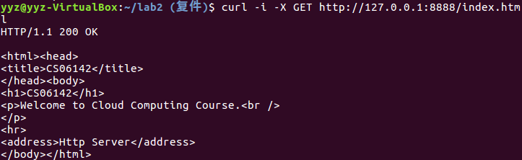

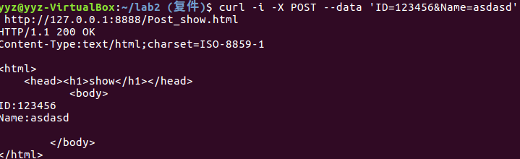

1. 实验环境

环境1：

A description...

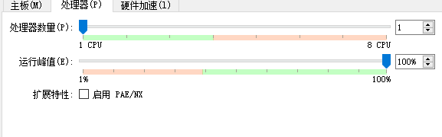

环境2：

A description...

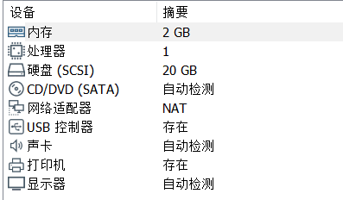

1. 性能测试

首先是在不同环境下的测试，如下：

如图：深蓝色为环境2，浅蓝色为环境1.

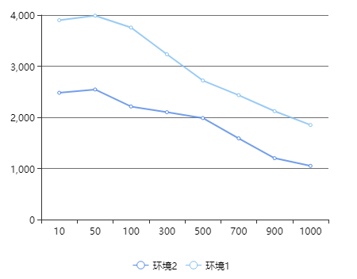

上图能够看到在不同环境中测试，性能的主要决定因素是服务器的处理器内核数目，当时测试的时候有两次处理器内核数目相等时性能差不多，但是本次测试选用不同处理器内核，环境1处理器优于环境2，故环境1的性能好一些。

然后是在同一环境下根据参数不同，测试每秒响应次数：

采取环境1.

如图：

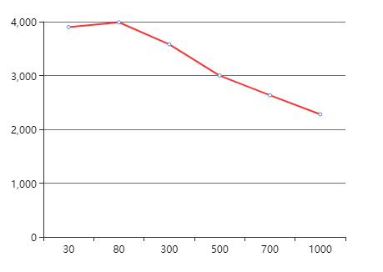

X轴为发送的请求数目，Y轴为每秒处理数目。

能够看到在一开始随着发送并发请求数的增加时，性能也进一步增加，单位时间内处理数变多，性能好，但是当发送并发请求进一步增加时，性能在不断变差，因为超过了一特定值，耗能增加，利用率变低，进程和线程不断切换浪费很多时间和效能，每秒处理数变少，性能变差。